Lycée professionnel Léon PAVIN, Lycée des Métiers du bâtiment, Métiers qui recrutent !

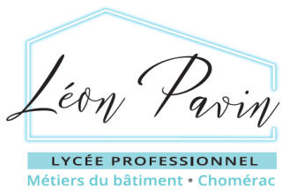
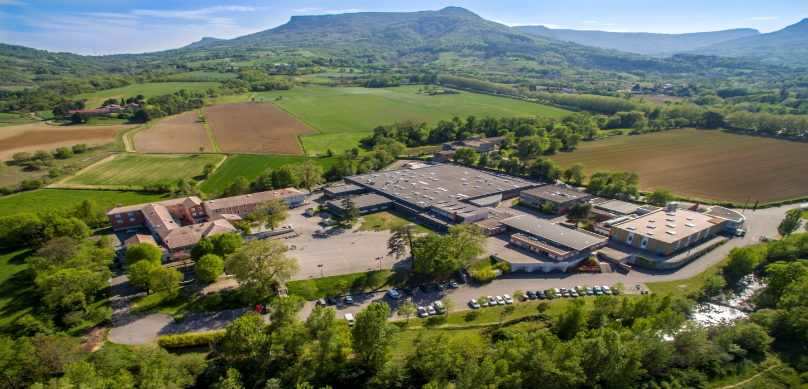
Lycée professionnel Léon PAVIN
07 CHOMERAC

Nouvelles journées « PORTES OUVERTES VIRTUELLES »
19 et 20 mai 2021 de 18h à 20h

- Présentation du lycée : accès, internat filles-garçons,…………….
- Présentation des formations, des débouchés
- Animation Vie lycéenne : Maison des lycéens

Vous trouverez toutes les informations nécessaires à cette visite virtuelle à compter du 12 mai sur le site du lycée http://leon-pavin.ent.auvergnerhonealpes.fr/
INFOS PRATIQUES : Cette présentation nécessite que chaque participant dispose d’une connexion internet et d’un ordinateur ou d’une tablette ou d’un smartphone.

